Министерство науки и высшего образования Российской Федерации
Федеральное государственное автономное образовательное учреждение высшего образования
«Национальный исследовательский университет ИТМО»

Факультет Программной инженерии и компьютерной техники

Лабораторная работа №1
по дисциплине «Бизнес логика программных систем»

Вариант: 2412

Преподаватель:
Кривоносов Егор Дмитриевич

Выполнил:
Поленов Кирилл Александрович
Федоров Евгений Константинович

Санкт-Петербург, 2026
Оглавление
Задание 3
Модель потока управления бизнес-процессом 3
Диаграммы классов 4
bank-service 4
ticket-service 4
Диаграмма пакетов 5
ticket-service 5
bank-service 5
Спецификация API 5
Исходный код приложения 6
Вывод 6

Задание
Вариант №2412: Российские железные дороги — https://rzd.ru. Бизнес-процесс: работа в личном кабинете, в т.ч. выбор маршрута и покупка билета.
Описать бизнес-процесс в соответствии с нотацией BPMN 2.0, после чего реализовать его в виде приложения на базе Spring Boot.
Порядок выполнения работы:
- Выбрать один из бизнес-процессов, реализуемых сайтом из варианта задания.
- Утвердить выбранный бизнес-процесс у преподавателя.
- Специфицировать модель реализуемого бизнес-процесса в соответствии с требованиями BPMN 2.0.
- Разработать приложение на базе Spring Boot, реализующее описанный на предыдущем шаге бизнес-процесс. Приложение должно использовать СУБД PostgreSQL для хранения данных, для всех публичных интерфейсов должны быть разработаны REST API.
- Разработать набор curl-скриптов, либо набор запросов для REST клиента Insomnia для тестирования публичных интерфейсов разработанного программного модуля. Запросы Insomnia оформить в виде файла экспорта.
- Развернуть разработанное приложение на сервере helios.

Модель потока управления бизнес-процессом
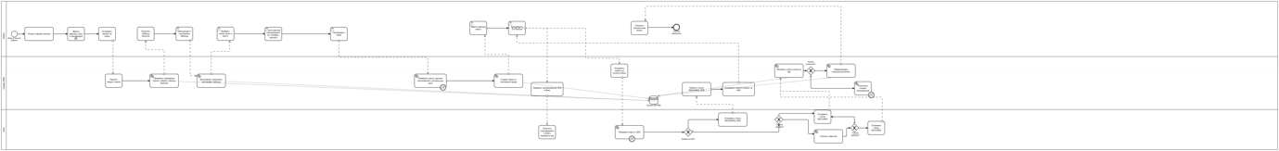

Диаграммы классов

bank-service
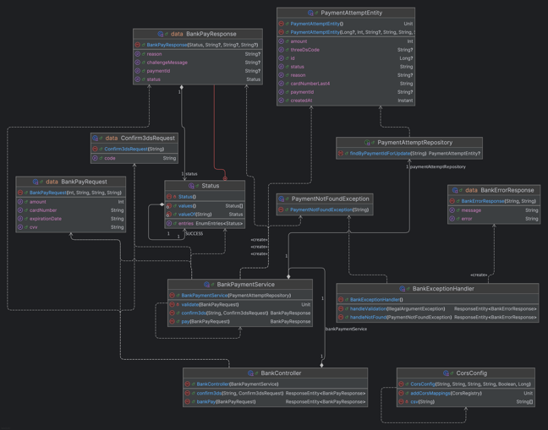

ticket-service
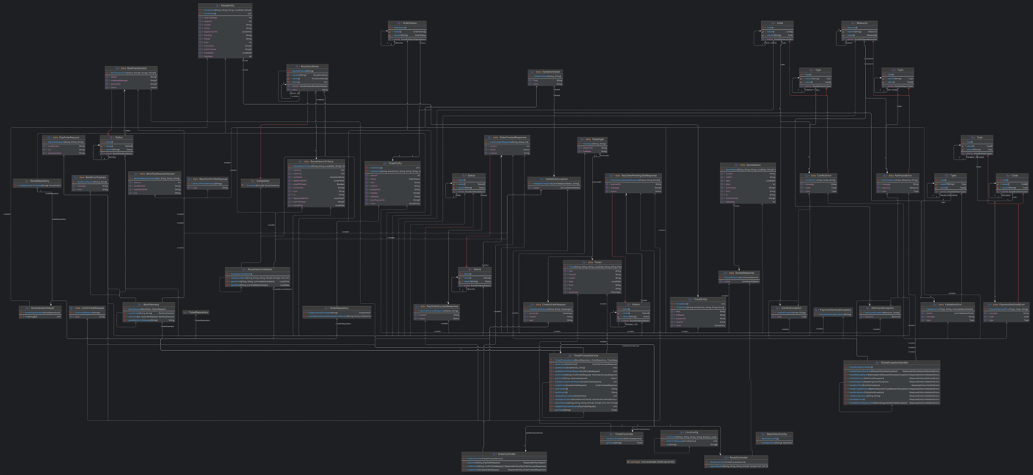

Диаграмма пакетов

ticket-service
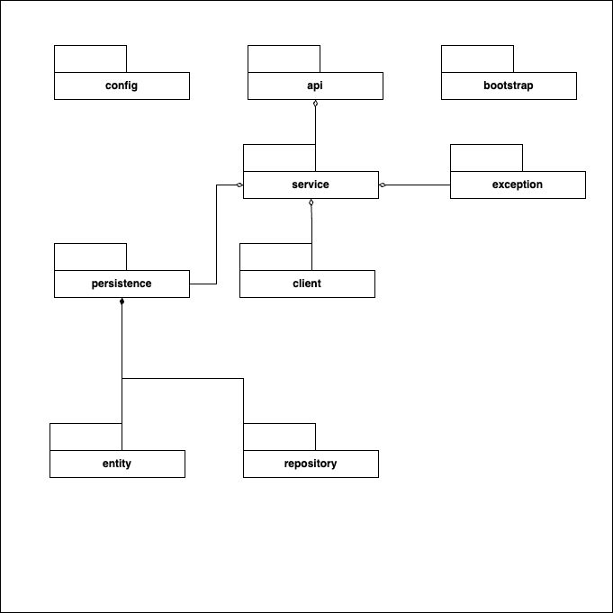

bank-service
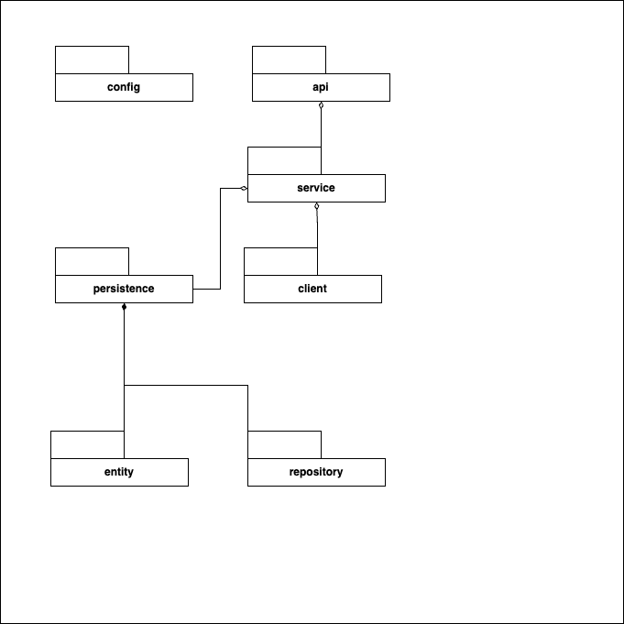

Спецификация API
Ticket-service: https://github.com/2BuRy1/blps_lab_1/blob/main/server-openapi.yml
Bank-service: https://github.com/2BuRy1/blps_lab_1/blob/main/bank-openapi.yml

Исходный код приложения
https://github.com/2BuRy1/blps_lab_1/tree/main

Вывод
В ходе выполнения лабораторной работы разобрались в концепции BPMN, смогли построить собственный бизнес-процесс, а также успешно разработать приложения по разработанной диаграмме. Была написана спецификация, по которой велась разработка, а также тестирование функциональности.

